LAPORAN PRAKTIKUM
PEMROGRAMAN WEB I
MODUL 6



BOOTSTRAP

Oleh:
Denny Mauladinoor NIM. 2510817310012

PROGRAM STUDI TEKNOLOGI INFORMASI
FAKULTAS TEKNIK
UNIVERSITAS LAMBUNG MANGKURAT
JUNI 2026

LEMBAR PENGESAHAN
LAPORAN PRAKTIKUM PEMROGRAMAN WEB I
MODUL 6

Laporan Praktikum Pemrograman Web I Modul 6: Bootstrap ini disusun sebagai syarat lulus mata kuliah Praktikum Pemrograman Web I. Laporan Prakitkum ini dikerjakan oleh:

Nama Praktikan : Denny Mauladinoor
NIM : 2510817310012

Menyetujui,  Asisten Praktikum  Muhammad Maulanan Azhari  NIM. 2410817210003 | Mengetahui,  Dosen Penanggung Jawab Praktikum  Nurul Fathanah M., S.Pd., M.T.NIP. 199110252019032018

DAFTAR ISI

LEMBAR PENGESAHAN 2
DAFTAR ISI 3
DAFTAR GAMBAR 4
DAFTAR TABEL 5
SOAL 6
1. Website Dengan Bootstrap 6
A. Source Code 6
B. Output Program 13
C. Pembahasan 13
GITHUB 19

DAFTAR GAMBAR
Gambar 1 Output Program Soal 1 14

DAFTAR TABEL
Tabel 1 Source Code Jawaban Soal 1 7

SOAL
Buatlah sebuah website berdasarkan desain berikut semirip mungkin dengan menggunakan framework Bootstrap. Simpan dengan nama_nim

Website Dengan Bootstrap

Source Code
Tabel 1 Source Code Jawaban Soal 1
<!DOCTYPE html>
<html lang="en">
<head>
<meta charset="UTF-8">
<meta name="viewport" content="width=device-width, initial-scale=1.0">
<title>DennyMauladinoor_2510817310012</title>
<link rel="stylesheet" href="https://cdn.jsdelivr.net/npm/bootstrap@3.4.1/dist/css/bootstrap.min.css">
<link rel="stylesheet" href="https://cdnjs.cloudflare.com/ajax/libs/font-awesome/6.5.1/css/all.min.css">
<style>
body {
font-family: "Playfair Display", "Times New Roman", serif;
background-color: #ffffff;
}
.navbar-default {
background-color:#ededed;
border: none;
padding-top: 20px;
padding-bottom: 10px;
margin-bottom: 0;
}
.navbar-brand {
padding-top: 7px;
padding-left: 56px;
font-weight: bold;
font-size: 28px;
color: #000000 !important;
}
.navbar-nav li.active a {
border-color: #000000;
color: #000000;
font-weight: bold;
background-color: transparent;
box-shadow: none;
}
.navbar-nav li a {
color: #444444 !important;
font-size: 12px;
font-weight: 600;
letter-spacing: 1.5px;
background: transparent;
border: 1px solid #ededed;
color: #999999;
border-radius: 10px;
padding: 5px 20px;
padding-top: 7px;
margin: 0 6px;
font-size: 11px;
transition: all 0.2s;
}
.hero-section {
padding-top: 56px;
padding-bottom: 21px;
}
.hero-section h2 {
font-weight: bold;
font-size: 28px;
margin-bottom: 12px;
}
.hero-section h4 {
font-size: 21px;
font-weight: bold;
color: #222222;
margin-bottom: 10px;
}
.hero-section .text-muted {
font-size: 12px;
letter-spacing: 3px;
color: #c0c0c0;
}
.filter-buttons {
margin-top: 80px;
margin-bottom: 0px;
}
.btn-custom.active {
border-radius: 20px;
border-color: #000000;
color: #000000;
font-weight: bold;
background-color: transparent;
box-shadow: none;
}
.btn-custom {
background: transparent;
padding-left: 21px;
padding-right: 21px;
}
.btn-custom:hover {
background: transparent;
border: 1px solid #ebd9d9;
color: #999999;
border-radius: 20px;
padding: 5px 20px;
margin: 0 6px;
font-size: 11px;
transition: all 0.2s;
}
.gallery-container {
padding-left: 5px;
padding-right: 5px;
}
.gallery-col {
padding-left: 7px;
padding-right: 7px;
margin-bottom: 21px;
}
.gallery-col img {
width: 100%;
height: 180px;
}
.fa-brands {
margin-top: 30px;
font-size: 20px;
color: #999999;
}
footer {
margin-top: 70px;
margin-bottom: 60px;
}
footer strong {
font-size: 21px;
font-weight: bold;
}
footer .text-muted {
font-size: 12px;
margin-top: 1px;
margin-bottom: 28px;
}
</style>
</head>
<body>
<nav class="navbar navbar-default">
<div class="container-fluid">
<div class="navbar-header">
<a class="navbar-brand" href="#">JPhotography</a>
</div>
<ul class="nav navbar-nav navbar-right">
<li class="active"><a href="#">HOME</a></li>
<li><a href="#">ABOUT ME</a></li>
<li><a href="#">PORTFOLIO</a></li>
<li><a href="#">CONTACT</a></li>
</ul>
</div>
</nav>
<div class="container text-center hero-section">
<h2>Hi, Hello.. I Am JohnDas...!</h2>
<h4>I Travel Around The World To Get The Best Photos.!</h4>
<p class="text-muted">AWARD WINNING PHOTOGRAPHER / CINEMATOGRAPHER / WRITER</p>
<div class="filter-buttons">
<button class="btn btn-custom text-muted active">All</button>
<button class="btn btn-custom text-muted">Landscape</button>
<button class="btn btn-custom text-muted">portrait</button>
<button class="btn btn-custom text-muted">Product</button>
</div>
</div>
<div class="container-fluid gallery-container">
<div class="row">
<div class="col-md-3 gallery-col">
<img src="angel_of_delusion.jpg" class="img-responsive" alt="Foto 1">
</div>
<div class="col-md-3 gallery-col">
<img src="angel_of_delusion.jpg" class="img-responsive" alt="Foto 2">
</div>
<div class="col-md-3 gallery-col">
<img src="angel_of_delusion.jpg" class="img-responsive" alt="Foto 3">
</div>
<div class="col-md-3 gallery-col">
<img src="angel_of_delusion.jpg" class="img-responsive" alt="Foto 4">
</div>
</div>
<div class="row">
<div class="col-md-3 gallery-col">
<img src="astra_nomical_moment.png" class="img-responsive" alt="Foto 1">
</div>
<div class="col-md-3 gallery-col">
<img src="astra_nomical_moment.png" class="img-responsive" alt="Foto 2">
</div>
<div class="col-md-3 gallery-col">
<img src="astra_nomical_moment.png" class="img-responsive" alt="Foto 3">
</div>
<div class="col-md-3 gallery-col">
<img src="astra_nomical_moment.png" class="img-responsive" alt="Foto 4">
</div>
</div>
<div class="row">
<div class="col-md-3 gallery-col">
<img src="miyabi.jpg" class="img-responsive" alt="Foto 1">
</div>
<div class="col-md-3 gallery-col">
<img src="miyabi.jpg" class="img-responsive" alt="Foto 2">
</div>
<div class="col-md-3 gallery-col">
<img src="miyabi.jpg" class="img-responsive" alt="Foto 3">
</div>
<div class="col-md-3 gallery-col">
<img src="miyabi.jpg" class="img-responsive" alt="Foto 4">
</div>
</div>
<div class="row">
<div class="col-md-3 gallery-col">
<img src="zhu-yuan.webp" class="img-responsive" alt="Foto 1">
</div>
<div class="col-md-3 gallery-col">
<img src="zhu-yuan.webp" class="img-responsive" alt="Foto 2">
</div>
<div class="col-md-3 gallery-col">
<img src="zhu-yuan.webp" class="img-responsive" alt="Foto 3">
</div>
<div class="col-md-3 gallery-col">
<img src="zhu-yuan.webp" class="img-responsive" alt="Foto 4">
</div>
</div>
</div>
<footer class="text-center">
<div class="container">
<p>
<strong>JPhotography</strong>
</p>
<p class="text-muted">© Copyright 2026. All Rights Reserved</p>
<div>
<i class="fa-brands fa-dribbble" style="margin: 0 10px; cursor: pointer;"></i>
<i class="fa-brands fa-behance" style="margin: 0 10px; cursor: pointer;"></i>
<i class="fa-brands fa-instagram" style="margin: 0 10px; cursor: pointer;"></i>
<i class="fa-brands fa-500px" style="margin: 0 10px; cursor: pointer;"></i>
<i class="fa-brands fa-flickr" style="margin: 0 10px; cursor: pointer;"></i>
<i class="fa-brands fa-facebook-f" style="margin: 0 10px; cursor: pointer;"></i>
<i class="fa-brands fa-twitter" style="margin: 0 10px; cursor: pointer;"></i>
</div>
</footer>
</body>
</html>

Output Program
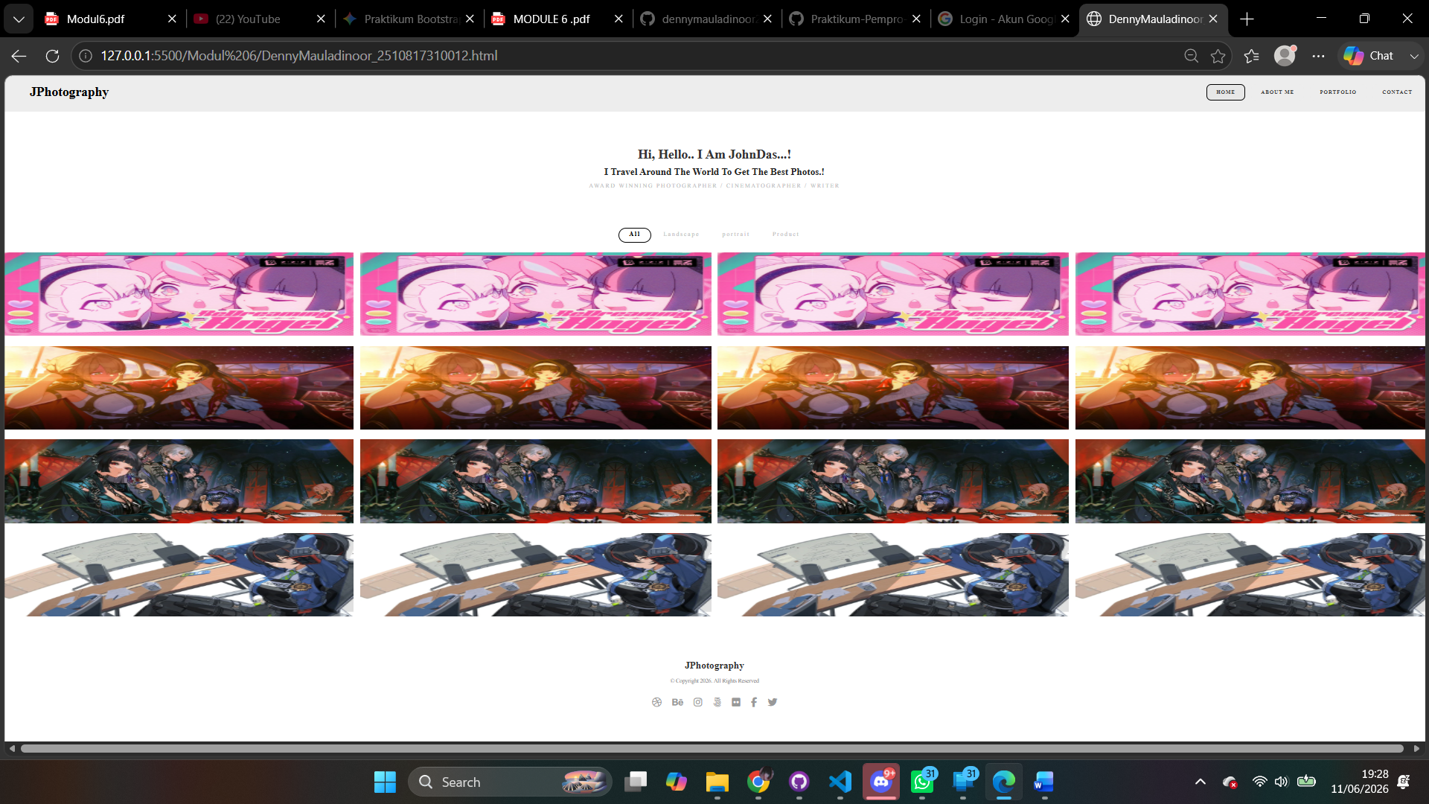
Gambar 1 Output Program Soal 1

Pembahasan
Program diawali dengan deklarasi:
<!DOCTYPE html>
Deklarasi ini berfungsi untuk memberitahu browser bahwa dokumen menggunakan standar HTML5.
Tag:
<html lang="en">
menunjukkan bahwa bahasa utama halaman adalah bahasa Inggris.
Pada bagian <head> terdapat beberapa elemen penting:
<meta charset="UTF-8">
Digunakan untuk mendukung karakter Unicode sehingga berbagai simbol dan karakter dapat ditampilkan dengan benar.
<meta name="viewport" content="width=device-width, initial-scale=1.0">
Syntax ini merupakan bagian yang sangat penting dalam Bootstrap karena memungkinkan halaman menyesuaikan lebar tampilan dengan ukuran layar perangkat. Tanpa tag ini, sifat responsif Bootstrap tidak akan berjalan dengan baik.
Judul halaman ditentukan menggunakan:
<title>DennyMauladinoor_2510817310012</title>
yang akan muncul pada tab browser.

- 2. Penggunaan Bootstrap dan Font Awesome
Program memanfaatkan Bootstrap melalui CDN:
<linkrel="stylesheet"href="https://cdn.jsdelivr.net/npm/bootstrap@3.4.1/dist/css/bootstrap.min.css">
CDN (Content Delivery Network) memungkinkan Bootstrap digunakan tanpa harus mengunduh file secara lokal. Bootstrap menyediakan berbagai class CSS yang siap digunakan untuk membuat layout dan komponen antarmuka.
Selain Bootstrap, program juga menggunakan Font Awesome:
<linkrel="stylesheet"href="https://cdnjs.cloudflare.com/ajax/libs/fontawesome/6.5.1/css/all.min.css">
Library ini digunakan untuk menampilkan ikon media sosial pada bagian footer.

- 3. CSS Kustom
Setelah Bootstrap dipanggil, program menambahkan CSS kustom melalui tag:
<style>
Tujuannya adalah melakukan override terhadap tampilan bawaan Bootstrap sehingga desain menjadi lebih sesuai dengan target yang diinginkan. Bootstrap memang menyediakan komponen dasar, namun pengembang tetap dapat menambahkan CSS sendiri untuk menyesuaikan warna, ukuran, dan tata letak.
Contoh:
body {
font-family: "Playfair Display", "Times New Roman", serif;
background-color: #ffffff;
}
mengubah jenis huruf utama dan warna latar belakang halaman.

- 4. Navbar Bootstrap
Bagian navigasi dibuat menggunakan komponen Bootstrap:
<nav class="navbar navbar-default">
Class:
navbar
digunakan untuk membuat area navigasi, sedangkan:
navbar-default
memberikan tema terang khas Bootstrap.
Nama website ditampilkan menggunakan:
<a class="navbar-brand" href="#">JPhotography</a>
Class:
navbar-brand
digunakan untuk menampilkan identitas atau logo website.
Menu navigasi dibuat menggunakan:
<ul class="nav navbar-nav navbar-right">
Class:
navbar-right
berfungsi untuk meratakan menu ke sisi kanan navbar.
Item menu terdiri dari:
<li class="active"><a href="#">HOME</a></li>
<li><a href="#">ABOUT ME</a></li>
<li><a href="#">PORTFOLIO</a></li>
<li><a href="#">CONTACT</a></li>
Class:
active
menandai menu yang sedang aktif sehingga tampil berbeda dari menu lainnya.

- 5. Hero Section
Bagian hero merupakan area utama yang pertama kali dilihat pengunjung.
Strukturnya menggunakan:
<div class="container text-center hero-section">
Class:
container
digunakan sebagai wadah konten dengan lebar tetap dan margin otomatis.
Sedangkan:
text-center
berfungsi untuk membuat seluruh teks berada di tengah halaman.
Isi hero section terdiri dari:
<h2>Hi, Hello.. I Am JohnDas...!</h2>
<h4>I Travel Around The World To Get The Best Photos.!</h4>
yang berfungsi sebagai judul dan deskripsi singkat fotografer.
Kemudian terdapat:
<p class="text-muted">
Class:
text-muted
digunakan untuk memberikan warna abu-abu sehingga teks tampak lebih lembut dibandingkan judul utama.

- 6. Filter Button
Bagian filter dibuat menggunakan komponen tombol Bootstrap:
<button class="btn btn-custom text-muted active">All</button>
Bootstrap menyediakan class:
btn
sebagai dasar pembuatan tombol.
Class tambahan:
active
menunjukkan bahwa tombol sedang dipilih atau aktif.
Pada program ini tombol hanya berfungsi sebagai elemen tampilan (user interface) dan belum memiliki fungsi penyaringan gambar secara dinamis.

- 7. Gallery Menggunakan Grid Bootstrap
Bagian galeri merupakan inti utama dari website.
Struktur grid Bootstrap diawali dengan:
<div class="container-fluid gallery-container">
Class:
container-fluid
digunakan agar area galeri memanfaatkan lebar layar secara penuh.
Setiap baris galeri menggunakan:
<div class="row">
yang berfungsi sebagai wadah kolom.
Di dalamnya terdapat:
<div class="col-md-3 gallery-col">
Syntax ini merupakan implementasi sistem grid Bootstrap.
Class:
col-md-3
berarti setiap gambar menempati 3 dari total 12 kolom Bootstrap.
Karena:
3 + 3 + 3 + 3 = 12
maka dalam satu baris akan ditampilkan empat gambar secara sejajar. Sistem grid 12 kolom merupakan konsep utama Bootstrap dalam mengatur layout halaman web.
Gambar ditampilkan menggunakan:
<img src="angel_of_delusion.jpg" class="img-responsive">
Class:
img-responsive
membuat gambar menyesuaikan ukuran kolom sehingga tidak keluar dari area yang tersedia ketika ukuran layar berubah.

- 8. Footer Website
Bagian footer dibuat menggunakan:
<footer class="text-center">
yang menempatkan seluruh isi footer di tengah halaman.
Nama website ditampilkan menggunakan:
<strong>JPhotography</strong>
Tag <strong> digunakan untuk memberikan penekanan sehingga teks tampil lebih tebal.
Informasi hak cipta ditampilkan melalui:
<p class="text-muted">
© Copyright 2026. All Rights Reserved
</p>
Sedangkan ikon media sosial dibuat menggunakan Font Awesome:
<i class="fa-brands fa-instagram"></i>
Class:
fa-brands
digunakan untuk memanggil ikon dari kategori media sosial.

GITHUB
https://github.com/dennymauladinoor23-pdf/Praktikum-Pempro-Web-1

